附件1

关于义乌市鼓励和引导社会力量参与公共文化服务专项扶持资金网上申报的操作说明

一、注册、登录(首次登录，需先注册)
1.“一网通服”网址：http://ywtf.yw.gov.cn/，点击“登录”。
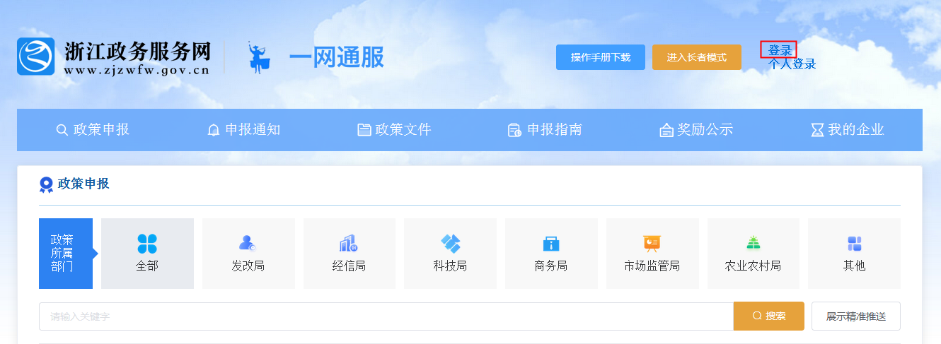

2.进入浙江政务服务网登录平台，选择“去注册”进行“法人注册”。（已注册过的，跳过本步骤，直接进入“3”步骤）
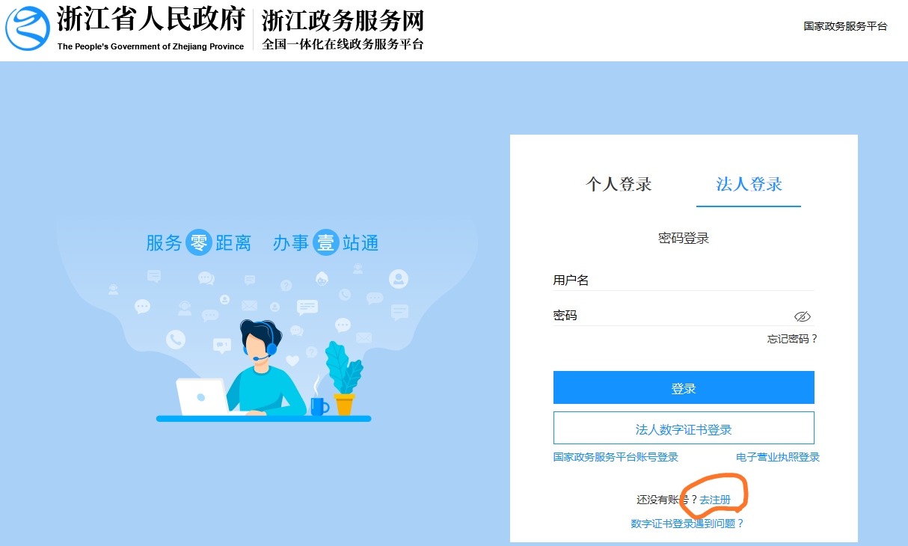

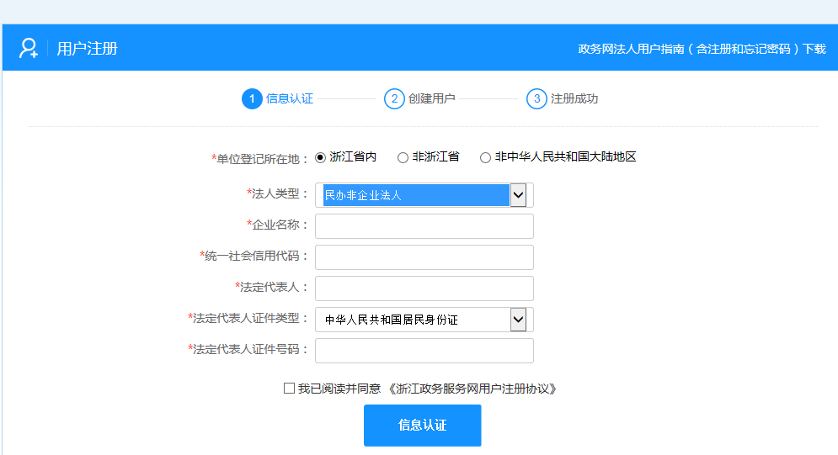

3.完成注册后，选择“法人登录”，输入用户名、密码进行登录。
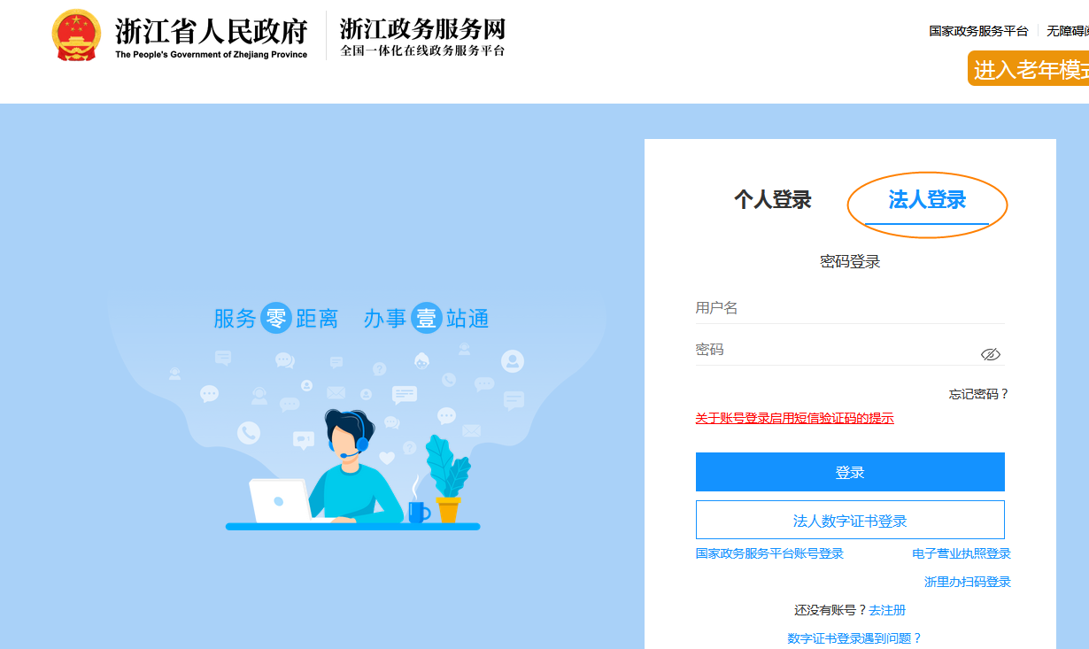
4.“法人登录”增加了短信验证码，如果使用的账号中经办人非您本人，请点击“提示”按照教程进行操作。
5.登录后，选择“政策申报”，可通过关键字进行搜索（搜索要申报的补助项目名称关键字：“户外固定舞台运营成本补助”“在上级文化部门主办的文艺类比赛或评选中获最高档次奖项的奖励”“文艺团队运营成本补助”“图书馆、博物馆、美术馆、纪念馆、实体书店、非遗展示馆、丝路文化驿站运营成本补助”“新建图书馆、博物馆、美术馆、纪念馆、非遗展示馆、实体书店基本建设补助”）。
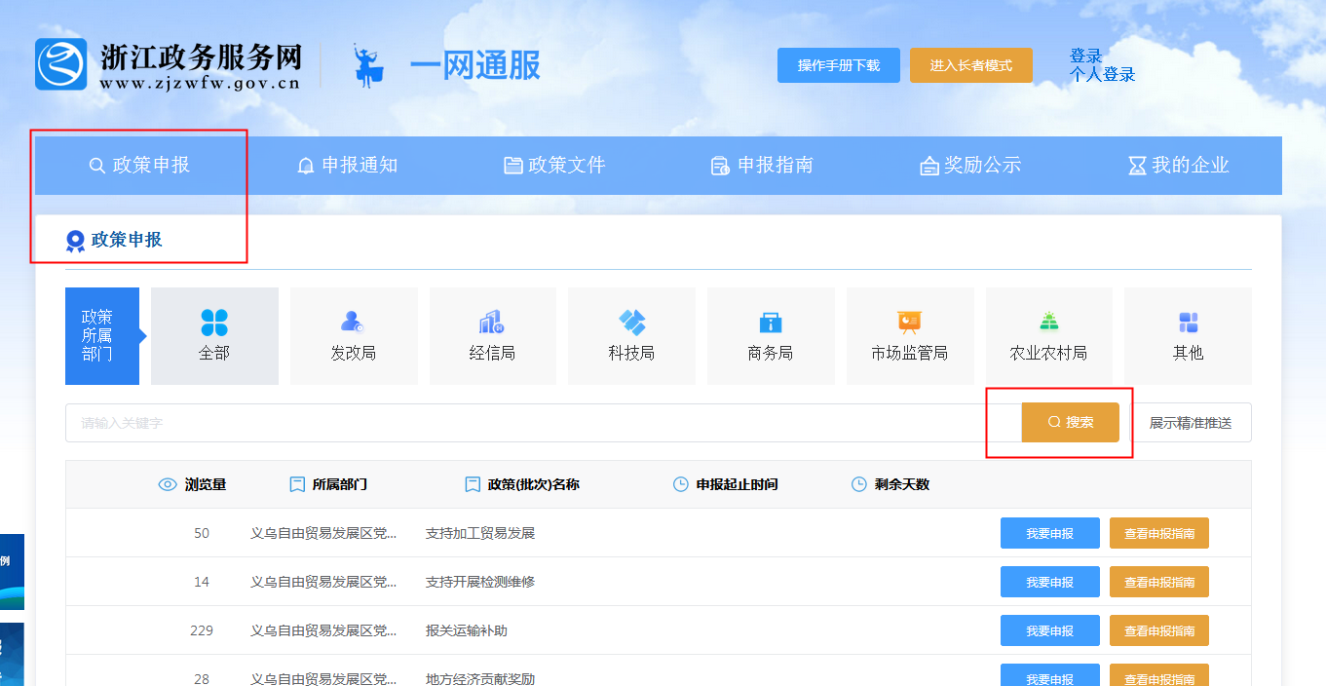

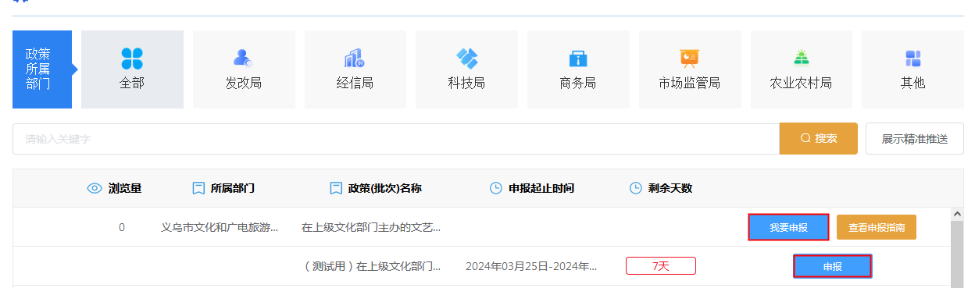

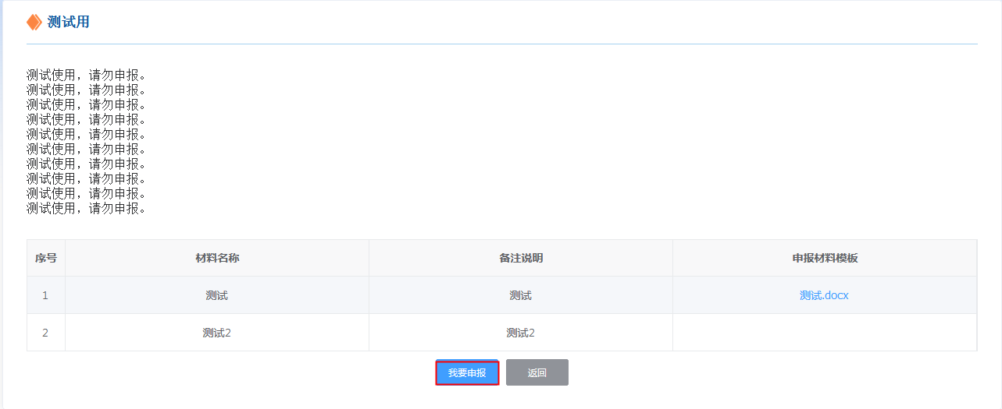

6.如弹出此信息，选择“确定”，填写奖补资金收款银行信息（必须是和申报单位名称一致的对公银行账户）（建议补充完善“我的企业”模块中所有信息）。如未弹出此信息，则跳过该步骤，直接进入申报页面。

二、在线申报
进入填报页面后，按提示要求依次上传各项申报材料，完成申报。注意，每个上传的申报材料不能超过20M，必须准确、规范标注文件名。
1.正确填写申请金额和开户银行。

2.按照备注说明要求，依次上传材料。有“申报材料模板”的，点击蓝色文字下载模板填写。
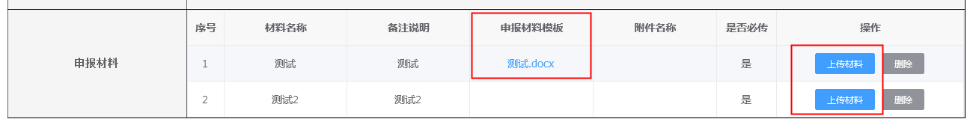

3.未上传全部资料可点击“暂存”，全部资料上传完毕后点击“提交”即完成申报。
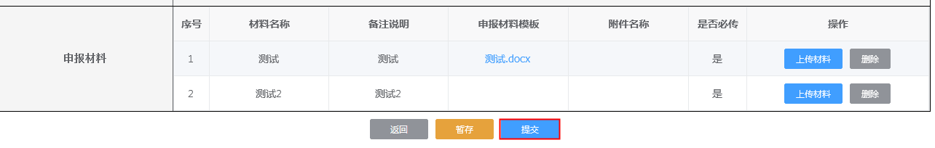
注：在申报前请按照备注说明要求填报相关申报材料，相关表格需下载系统中的空白表格进行填报。
1.申请文艺团队运营成本补助、户外固定舞台运营成本补助的单位，在提供演出场次证明材料时，按照“《义乌文艺团队公益演出情况登记表》+佐证演出照片（照片须有一张体现舞台背景内容，舞台背景要体现“XX年度义乌文化惠民公益演出”、演出团队名称等文字内容，不得有商业宣传；需有一张照片体现观众情况；照片须带有日期、时间、地点水印）”的形式，依据时间顺序排列并与年度演出目录表中的场次内容一致，将所有场次证明材料汇总在一个word文档里上传，否则将退回重新填报。
2.申请“图书馆、博物馆、美术馆、纪念馆、实体书店、非遗展示馆、丝路文化驿站运营成本补助”“新建图书馆、博物馆、美术馆、纪念馆、非遗展示馆、实体书店基本建设补助”的单位，在提供文化活动方案及现场照片时，照片须带有日期、时间、地点水印，依据时间顺序排列并与年度文化活动目录表的场次内容一致，将所有场次证明材料汇总在一个word文档里上传，否则将退回重新填报。

